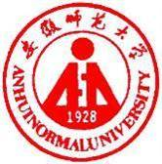 国培计划工作简报

2015第27期
主办：安徽师范大学 2015年12月17日

教科院孙德玉教授解读《中小学教师职业道德规范》
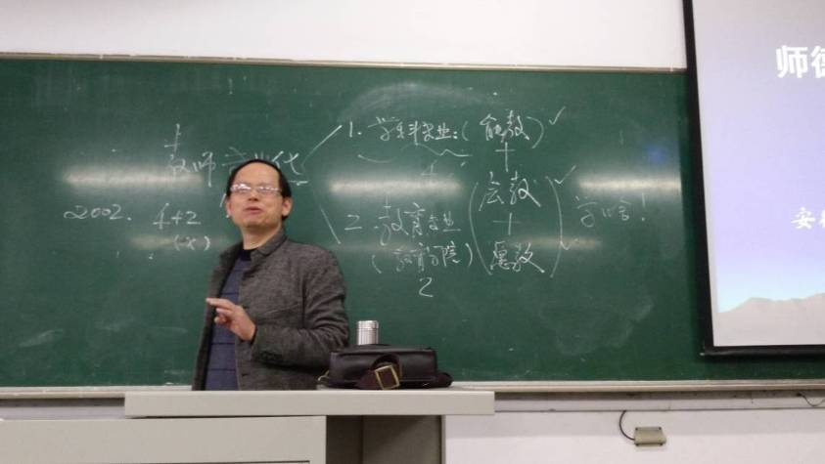
12月15日下午，国培小学信息技术班全体同学，在安徽师范大学教学楼1210教室，聆听了教科院孙德玉教授的《师德修养与专业成长》的专题讲座。
孙教授从“学高”与“身正”的辩证关系入手，说到自己的人生观，再说到学校德育与公民的公德现状，抽丝剥茧，由浅入深地阐明一个道理：“身正”比“学高”更重要。并引出本节课的主题：师德修养与专业成长。
孙教授先用通俗的话语，诠释了教师的专业化，即“能教、会教、愿教”，并阐释了三者的重要性：首要“愿教”，其次“会教”，最次“能教”。说明了作为教师，态度最重要。
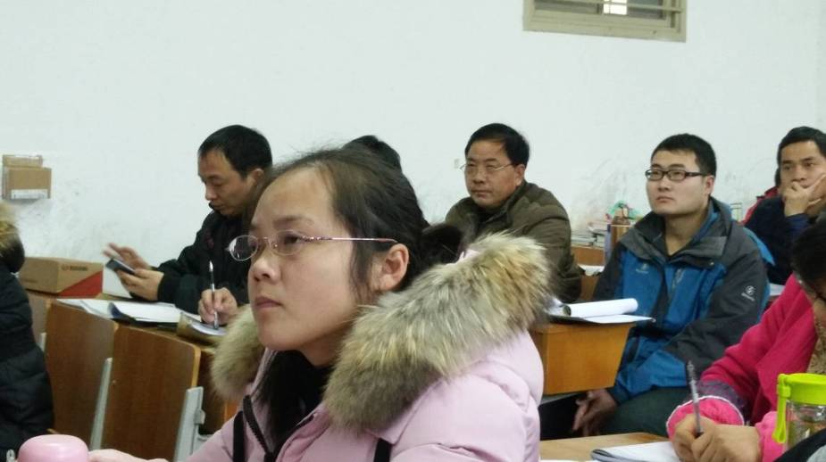
之后，孙教授给我们解读了2008年版的《教师职业道德规范》，作为教师，要将《规范》的核心内容“爱国守法”、“爱岗敬业”、“关爱学生”、“教书育人”、“为人师表”、“终身学习”，内得于心，外显于行；即将道德规范的外在要求，化为自觉的行动。最后还用九个字概括了这六大核心内容：“爱事业、爱学生、爱自己”。希望我们能热爱学生，不断地学习提高，完善自我，保持优秀的习惯，毫无保留地把自己的一生献给教育事业。
孙教授幽默诙谐的话语，不时地引来学员会心的笑声；孙教授冷僻睿智的谈吐，不时地引发学员雷鸣的鼓掌。一句话，往往就是一次心灵与真理的碰撞；一个提问，往往就能让人凝神深思。
孙教授的话振聋发聩，独辟蹊径，让我们不自觉地去重新审视自己，询问自己：我们做到了吗？爱事业、爱学生、爱自己？我们做得好吗？我们的言行符合教师职业道德规范吗？答案是，我们做得还远远不够！
孔子云：“吾日三省吾身”，洪应明也道：“静坐常思己过”，孙教授又说：“内得于心，外显于行”。言犹在耳，那一个个鲜活的人物，一件件真实的事例，怎不叫人感慨良多。一切的一切，归结起来就四个字：为人师表！ （图/王帮圣 文/王帮圣）

报 送：教育部项目办、省教育厅项目办

